Α′ ΣΥΛΛΟΓΟΣ ΕΚΠΑΙΔΕΥΤΙΚΩΝ Π.Ε. ΠΕΙΡΑΙΑ
“ΡΗΓΑΣ ΦΕΡΑΙΟΣ”
ΤΖΑΒΕΛΛΑ ΚΑΙ ΑΛΕΞΑΝΔΡΟΥ 1, ΠΕΙΡΑΙΑΣ 18533
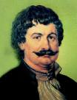
e-mail: info@rigasfereospeiraias.gr http://www.rfp.gr

ΠΕΙΡΑΙΑΣ 20/02/2020, Α.Π: 98

ΠΡΟΣ: ΤΑ ΜΕΛΗ ΤΟΥ ΣΥΛΛΟΓΟΥ

Θέμα: Σύσταση οργανικών θέσων για όλα τα διδακτικά αντικείμενα που διδάσκονται στην Π.Ε. – Οργανικές θέσεις και μόνιμη-σταθερή εργασία για όλες/όλους τις/τους εκπαιδευτικούς της Π.Ε.

Συνάδελφοι, συναδέλφισσες,
Σύμφωνα με τις θέσεις των Γ.Σ. των μελών του Συλλόγου μας, τονίζουμε για άλλη μια φορά την άμεση αναγκαιότητα σύστασης οργανικών θέσεων εκπαιδευτικών για όλα τα διδακτικά αντικείμενα της Π.Ε.
Αυτή τη στιγμή στην Π.Ε. δεν υπάρχουν καθόλου οργανικές θέσεις για δύο ειδικότητες εκπαιδευτικών που επί χρόνια προσφέρουν διδακτικό έργο στα Δημοτικά Σχολεία της Π.Ε., δηλαδή τους εκπαιδευτικούς ΠΕ08 (Καλλιτεχνικών Μαθημάτων) και ΠΕ91 (Θεατρικής Αγωγής) με αποτέλεσμα, αν δεν αποτυπωθούν υπηρεσιακά οι οργανικές θέσεις των παραπάνω ειδικοτήτων, να μην μπορούν να γίνουν μόνιμοι διορισμοί στην πρωτοβάθμια εκπαίδευση.
Θεωρούμε πως η έλλειψη οργανικών θέσεων αποτελεί μέγιστη απαξίωση για τον κλάδο μας και τους εκπαιδευτικούς Π.Ε. και ιδιαίτερα για τους εκπαιδευτικούς εικαστικών και θεατρικής αγωγής που επί χρόνια είναι καταδικασμένοι να εργάζονται σε συνθήκες επισφαλούς εργασίας ως αναπληρωτές καλύπτοντας οργανικά και όχι λειτουργικά κενά.
Στη βάση αυτή διεκδικούμε:
- Άμεση σύσταση οργανικών θέσεων στην πρωτοβάθμια εκπαίδευση για τις/τους εκπαιδευτικούς των ειδικοτήτων ΠΕ08 (Καλλιτεχνικών Μαθημάτων) και ΠΕ91 (Θεατρικής Αγωγής), οι οποίες θα υπολογιστούν στη βάση των λειτουργικών αναγκών των σχολείων.
- Δημιουργία οργανικών θέσεων για όλες τις υπάρχουσες ειδικότητες εκπαιδευτικών.
- Μαζικούς μόνιμους διορισμούς για την κάλυψη των πραγματικών αναγκών της εκπαίδευσης.
- Κατάργηση του νόμου 4589/19 για το προσοντολόγιο. Διορισμός όλων των αναπληρωτών αποκλειστικά με βάση το πτυχίο και όλη την προϋπηρεσία.
- Πλήρη εργασιακά, εκπαιδευτικά, ασφαλιστικά και συνδικαλιστικά δικαιώματα στους αναπληρωτές.

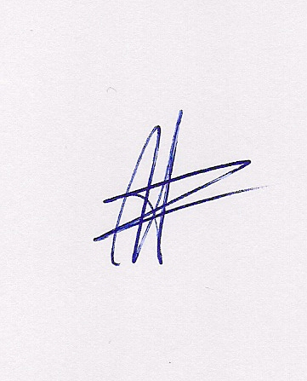  Ο ΠΡΟΕΔΡΟΣ  ΜΑΡΙΟΣ  ΧΑΔΟΥΛΗΣ | ΓΙΑ ΤΟ Δ.Σ. | Ο ΓΕΝ. ΓΡΑΜΜΑΤΕΑΣ  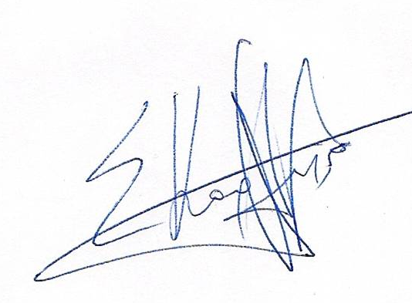  ΣΩΤΗΡΗΣ  ΚΑΡΛΗΣ

